**1. 모듈명: 회귀분석 - 이항자료 회귀분석**

**2. 디버깅 일시: 20171122**

**3. 사용데이터: birth_NA**

**4. UI 캡쳐:**

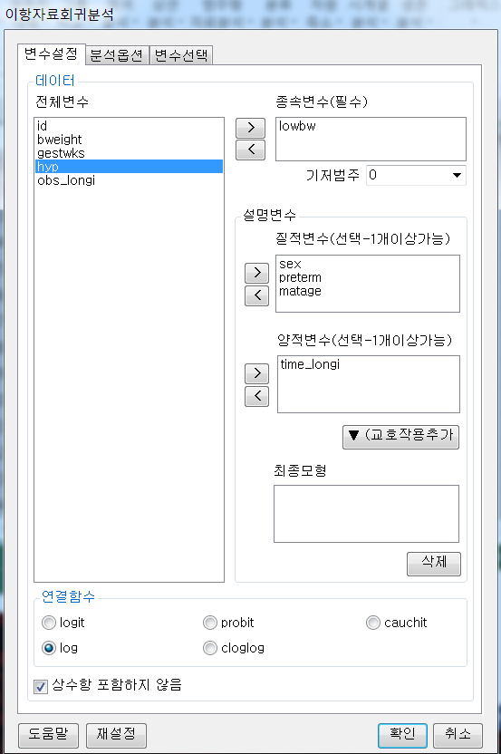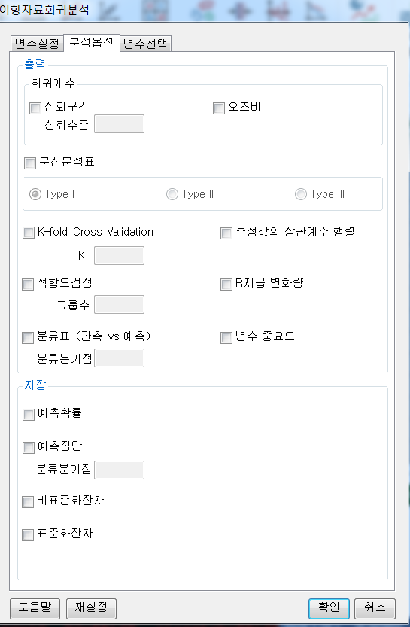

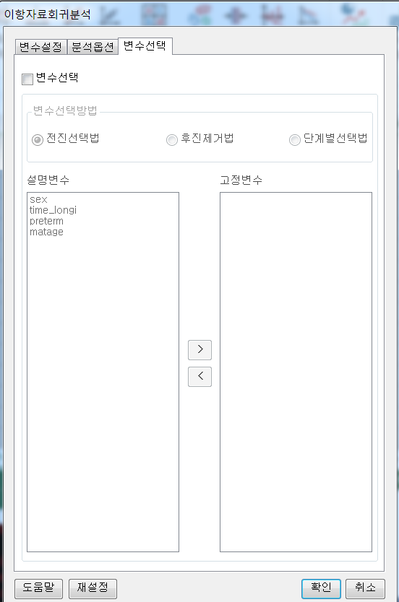

**5. 로그창:**

> REx_LGM(df2017112216417, dep_var='lowbw', baseline='0', indep_cat_var=c('sex','preterm','matage'), indep_numeric_var='time_longi', noint=TRUE, link='log', CI=FALSE, confint.level=0.95, odds=FALSE, Validation=FALSE, k=10, ANOVA=FALSE, ss='I', GOF=FALSE, ng=10, R2=FALSE, classtab=FALSE, cutpoint=0.5, VIP=FALSE, corInform=FALSE, Predict_prob=FALSE, Predict_g=FALSE, Predict_g_criteria=0.5, Resid=FALSE, stdResid=FALSE, select=FALSE, direct='forward');

**ERROR! no valid set of coefficients has been found: please supply starting values**

**6. 에러메세지:**

변수설정 탭 – 연결함수 에서 log 옵션을 고를시 발생하는 것으로 보임.

**1. 모듈명: 회귀분석 - 이항자료 회귀분석**

**2. 디버깅 일시: 20171122**

**3. 사용데이터: birth_NA**

**4. UI 캡쳐:**

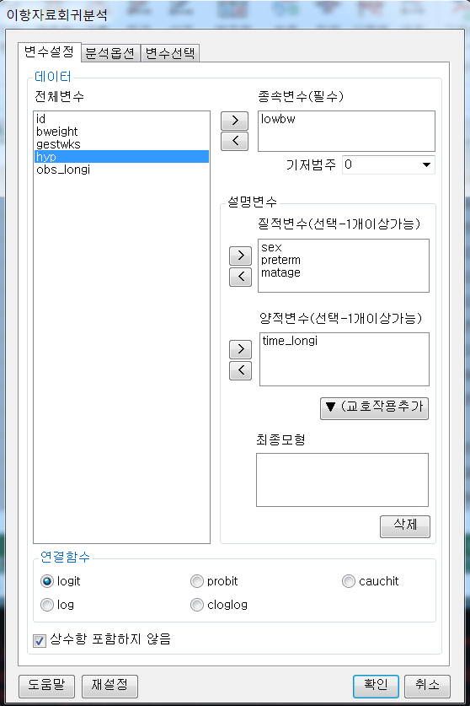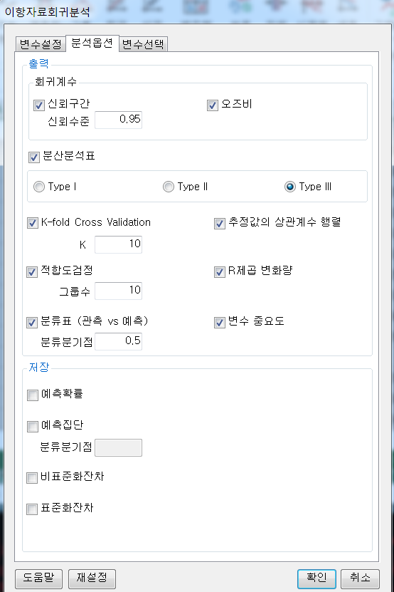

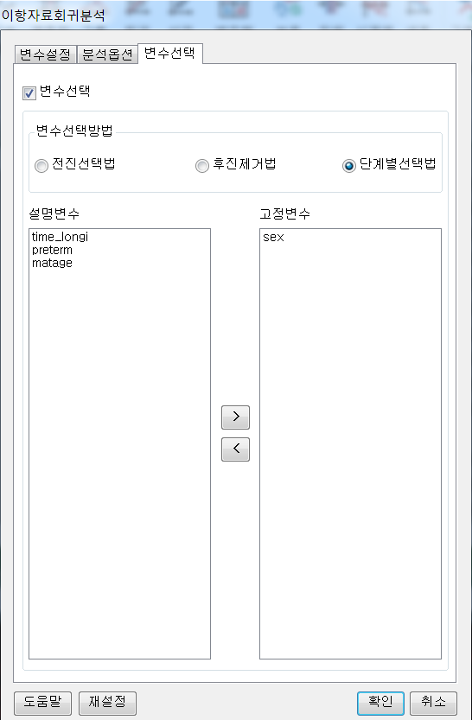

**5. 로그창:**

> REx_LGM(df2017112216417, dep_var='lowbw', baseline='0', indep_cat_var=c('sex','preterm','matage'), indep_numeric_var='time_longi', noint=TRUE, link='logit', CI=TRUE, confint.level=0.95, odds=TRUE, Validation=TRUE, k=10, ANOVA=TRUE, ss='III', GOF=TRUE, ng=10, R2=TRUE, classtab=TRUE, cutpoint=0.5, VIP=TRUE, corInform=TRUE, Predict_prob=FALSE, Predict_g=FALSE, Predict_g_criteria=0.5, Resid=FALSE, stdResid=FALSE, select=TRUE, keep_var=c('sex'), direct='both');

**ERROR! number of rows in use has changed: remove missing values?**

**6. 에러메세지:**

결측치 관련 에러, 변수선택법에서 유발한것으로 추측

변수선택 탭 – 변수선택에 체크박스를 해제하면 아래와 같은 에러가 발생

> REx_LGM(df2017112216417, dep_var='lowbw', baseline='0', indep_cat_var=c('sex','preterm','matage'), indep_numeric_var='time_longi', noint=TRUE, link='logit', CI=TRUE, confint.level=0.95, odds=TRUE, Validation=TRUE, k=10, ANOVA=TRUE, ss='III', GOF=TRUE, ng=10, R2=TRUE, classtab=TRUE, cutpoint=0.5, VIP=TRUE, corInform=TRUE, Predict_prob=FALSE, Predict_g=FALSE, Predict_g_criteria=0.5, Resid=FALSE, stdResid=FALSE, select=FALSE, direct='forward');

**ERROR! profiling has found a better solution, so original fit had not converged**

이 에러는 분석 옵션 탭 – 신뢰구간 항목에 체크하면 생기는 것으로 추정됨